**thiết kế 1 ô tô mát đơn định hữu hạn**

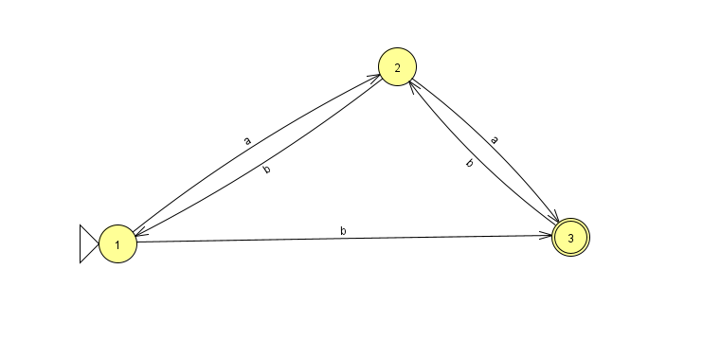

**Thêm trạng thái bắt đầu và trạng thái kết thúc mới**

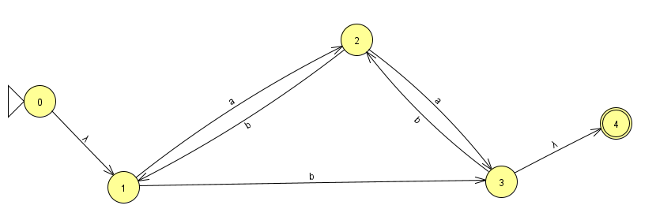

**Xóa 1 2 3 :**

**Xóa 1:**

0 đến 0: Ø|ℇ Ø = Ø 0 đến 2: Ø|ℇa = a 0 đến 3: Ø|ℇb = b 0 đến 4: Ø|ℇ Ø = Ø

2 đến 0: Ø|bØ = Ø 2 đến 2: Ø|ba = ba 2 đến 3: a|bb 2 đến 4: Ø|b Ø = Ø

3 đến 0: Ø| Ø Ø = Ø 3 đến 2: b|Øa = b 3 đến 3: Ø|Øb = Ø 3 đến 4: ℇ| Ø Ø =ℇ

4 đến 0: Ø| Ø Ø =Ø 4 đến 2: Ø| Øa = Ø 4 đến 3: Ø| Øb = Ø 4 đến 4: Ø|ØØ=Ø

**Bảng chuyển:**

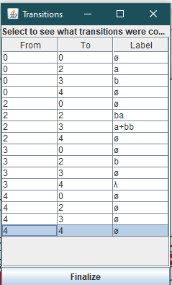

**Sau khi xóa 1:**

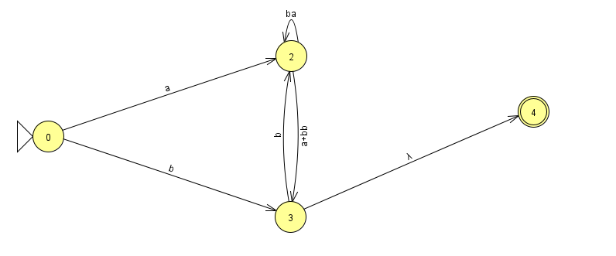

**Xóa 2:**

0 đến 0: Ø|a(ba)* Ø = Ø 0 đến 3: b | a(ba)*(a|bb) 0 đến 4: Ø|a Ø= Ø

3 đến 0: Ø | bØ = Ø 3 đến 3: Ø | b(ba)*(a|bb) 3 đến 4: ℇ|b Ø = ℇ

4 đến 0: Ø| Ø(ba)* Ø= Ø 4 đến 3: Ø| Ø(ba)*(a|bb)= Ø 4 đến 4: Ø| Øℇ =Ø

**Bảng chuyển:**

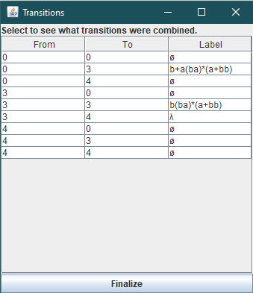

**Sau khi xóa 2:**

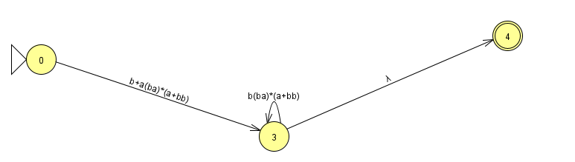

**Xóa 3:**

0 đến 0: Ø| b | a(ba)*(a|bb) (b(ba)*(a|bb))* Ø = Ø

0 đến 4: Ø|b|(a(ba)* (a|bb)) (b(ba)*(a+bb))*ℇ= b|(a(ba)* (a|bb)) (b(ba)*(a+bb))*

4 đến 0: Ø| Ø(b(ba)*(a|bb))* Ø = Ø 4 đến 4: Ø| Ø(b(ba)*(a|bb))* Ø = Ø

**Bảng chuyển:**

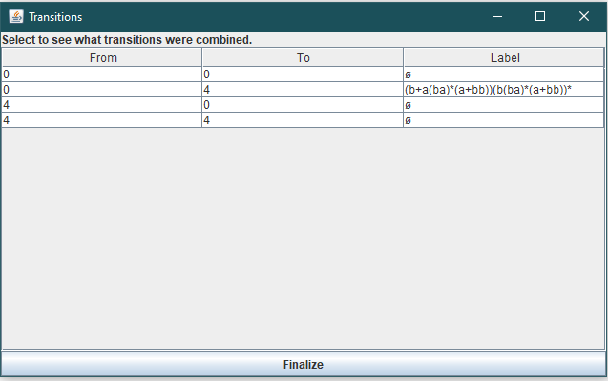

**Kết quả:**

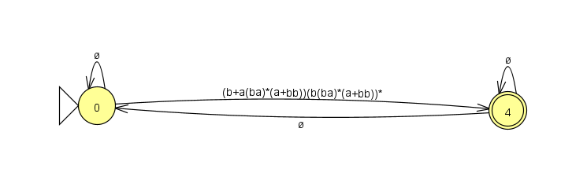

**-------------------------------------------------------------------------------------------------------------**



**Xóa 1 3 2:**

**Xóa 1:**

**Xóa 1:**

0 đến 0: Ø|ℇ Ø = Ø 0 đến 2: Ø|ℇa = a 0 đến 3: Ø|ℇb = b 0 đến 4: Ø|ℇ Ø = Ø

2 đến 0: Ø|bØ = Ø 2 đến 2: Ø|ba = ba 2 đến 3: a|bb 2 đến 4: Ø|b Ø = Ø

3 đến 0: Ø| Ø Ø = Ø 3 đến 2: b|Øa = b 3 đến 3: Ø|Øb = Ø 3 đến 4: ℇ| Ø Ø =ℇ

4 đến 0: Ø| Ø Ø =Ø 4 đến 2: Ø| Øa = Ø 4 đến 3: Ø| Øb = Ø 4 đến 4: Ø|ØØ=Ø

**Bảng chuyển:**



**Sau khi xóa 1:**



**Xóa 3:**

0 đến 0: Ø| Ø Ø= Ø 0 đến 2: a| bb 0 đến 4: Ø| bℇ =b

2 đến 0: Ø | (a|bb)Ø =Ø 2 đến 2: ba|(a|bb)b 2 đến 4: Ø|(a|bb)ℇ =a|bb

4 đến 0: Ø| Ø Ø= Ø 4 đến 2: Ø | Øb =Ø 4 đến 4: Ø| Ø $ℇ$ = Ø

**Bảng chuyển**:

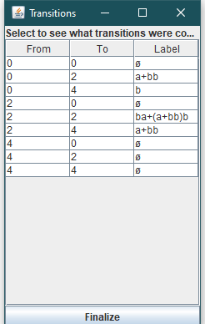

**Sau khi xóa 3:**

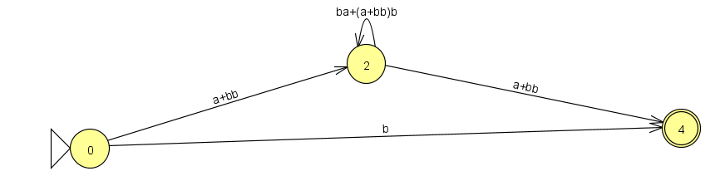

**Xóa 2:**

0 đến 0: Ø| a|bb (ba|(a|bb)b)* Ø= Ø 0 đến 4:b | (a+bb)(ba+(a+bb)b)* a+bb

4 đến 0:Ø| Ø(ba|(a|bb)b)* Ø= Ø 4 đến 4: Ø| Ø(ba+(a+bb)b)* a+bb = Ø

**Bảng chuyển:**

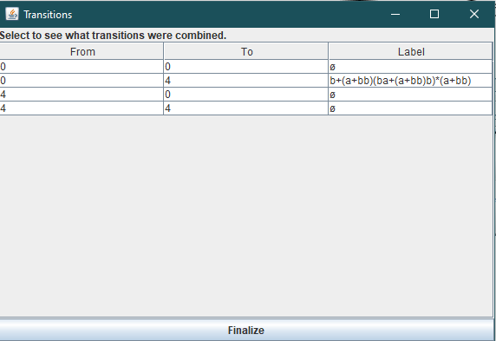

**Kết quả:** 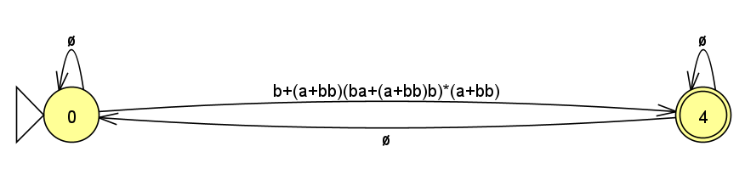

------------------------------------------------------------------------------------------------------------------------------------------



**Xóa 2 1 3**

**Xóa 2:**

0 đến 0: Ø| Ø Ø= Ø 0 đến 1: ℇ | Øb = ℇ 0 đến 3: Ø| Øa= Ø 0 đến 4: Ø| Ø Ø= Ø

1 đến 0: Ø|a Ø= Ø 1 đến 1: Ø|ab 1 đến 3: b|aa 1 đến 4: Ø|a Ø= Ø

3 đến 0: Ø|b Ø= Ø 3 đến 1: Ø|bb=bb 3 đến 3: Ø|ba=ba 3 đến 4: ℇ|b Ø=ℇ

4 đến 0: Ø| Ø Ø= Ø 4 đến 1: Ø| Øb= Ø 4 đến 3: Ø |Øa =Ø 4 đến 4: Ø| Ø Ø= Ø

**Bảng chuyển:**

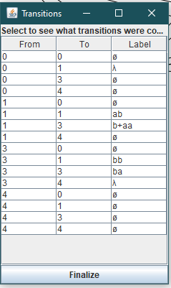

**Sau khi xóa 2:**

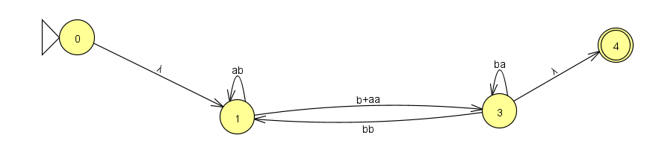

**Xóa 1:**

0 đến 0: Ø|ℇ(ab)* Ø= Ø 0 đến 3: Ø |ℇ(ab)*b|aa 0 đến 4: Ø| ℇ(ab)* Ø= Ø 3 đến 0: Ø | bb(ab)* Ø=Ø 3 đến 3: ba|(bb(ab)*(b|aa)) 3 đến 4: ℇ|bb(ab)* Ø=ℇ

4 đến 0: Ø| Ø Ø= Ø 4 đến 3: Ø| Ø(ab)*b|aa = Ø 4 đến 4: Ø| Ø Ø= Ø

**Bảng chuyển:**

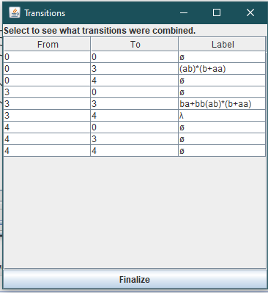

**Sau khi xóa 1:**

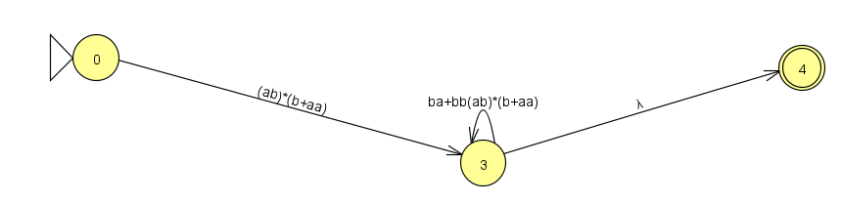

**Xóa 3:**

0 đến 0 : Ø|(ab)*(b|aa) (ba|(bb(ab)*(b|aa)))*Ø = Ø

0 đến 4: (ab)*(b|aa) (ba|bb(ab)*(b|aa))*ℇ

4 đến 0: Ø| Ø (ba|(bb(ab)*(b|aa)))* Ø = Ø

4 đến 4: Ø|Ø (ba|(bb(ab)*(b|aa)))*ℇ = Ø

**Bảng chuyển:**

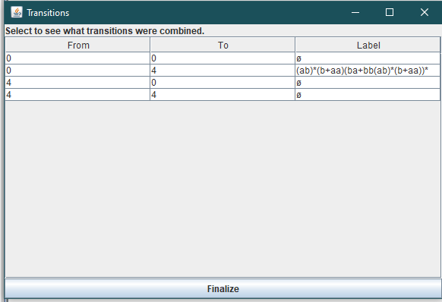

**Kết quả:**

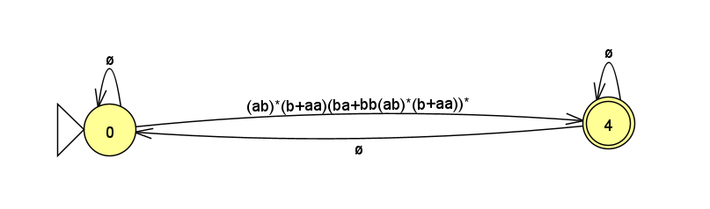

**-------------------------------------------------------------------------------------------------------------**



**Xóa 2 3 1:**

**Xóa 2:**

0 đến 0: Ø| Ø Ø= Ø 0 đến 1: ℇ | Øb = ℇ 0 đến 3: Ø| Øa= Ø 0 đến 4: Ø| Ø Ø= Ø

1 đến 0: Ø|a Ø= Ø 1 đến 1: Ø|ab 1 đến 3: b|aa 1 đến 4: Ø|a Ø= Ø

3 đến 0: Ø|b Ø= Ø 3 đến 1: Ø|bb=bb 3 đến 3: Ø|ba=ba 3 đến 4: ℇ|b Ø=ℇ

4 đến 0: Ø| Ø Ø= Ø 4 đến 1: Ø| Øb= Ø 4 đến 3: Ø |Øa =Ø 4 đến 4: Ø| Ø Ø= Ø

**Bảng chuyển:**



**Sau khi xóa 2:**



**Xóa 3:**

0 đến 0: Ø| Ø(ba)* Ø= Ø 0 đến 1: ℇ| Ø(ba)*bb 0 đến 4: Ø| Ø(ba)*ℇ= Ø

1 đến 0: Ø|b|aa(ba)* Ø= Ø 1 đến 1: ab| b|aa (ba)* bb

1 đến 4: Ø| (b|aa) (ba)*ℇ = (b|aa) (ba)*

4 đến 0: Ø| Ø(ba)*ℇ= Ø 4 đến 1: Ø| Ø(ba)*bb= Ø 4 đến 4: Ø| Ø(ba)*ℇ

**Bảng chuyển:**

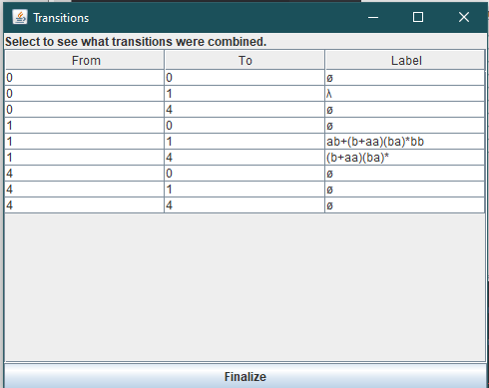

**Sau khi xóa 3:**

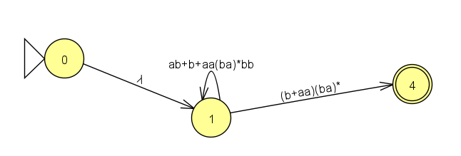

**Xóa 1:**

0 đến 0: Ø|ℇ(ab| b|aa (ba)* bb)*

0 đến 4: Ø|ℇ (ab| b|aa (ba)* bb)* (b|aa) (ba)* = (ab| b|aa (ba)* bb)* (b|aa) (ba)*

4 đến 0: Ø| Ø (ab| b|aa (ba)* bb)* Ø = Ø

4 đến 4: Ø | Ø (ab| b|aa (ba)* bb)* (b|aa) (ba)* = Ø

**Bảng chuyển:**

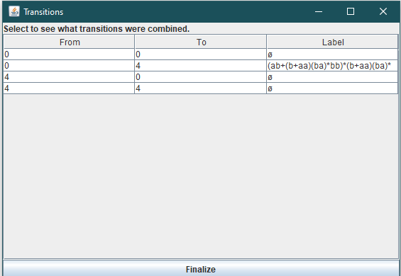

**Kết quả:**

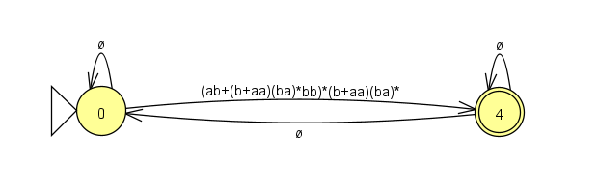

**-------------------------------------------------------------------------------------------------------------**



**Xóa 3 2 1:**

**Xóa 3:**

0 đến 0: Ø|ØØ=Ø 0 đến 1: ℇ| Ø Ø =ℇ 0 đến 2: Ø|Øb = Ø 0 đến 4: Ø| Øℇ = Ø

1 đến 0: Ø|bØ = Ø 1 đến 1: Ø|bØ = Ø 1 đến 2: a|bb 1 đến 4: Ø|bℇ =b

2 đến 0: Ø|a Ø = Ø 2 đến 1: b|a Ø = b 2 đến 2: Ø|ab = ab 2 đến 4: Ø|aℇ =a

4 đến 0: Ø|ØØ=Ø 4 đến 1: Ø|ØØ=Ø 4 đến 2: Ø|Øa = Ø 4 đến 4: Ø|Øℇ = Ø

**Bảng chuyển:**

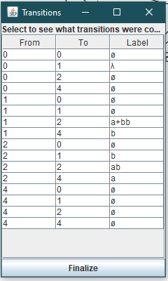

**Sau khi xóa 3:**

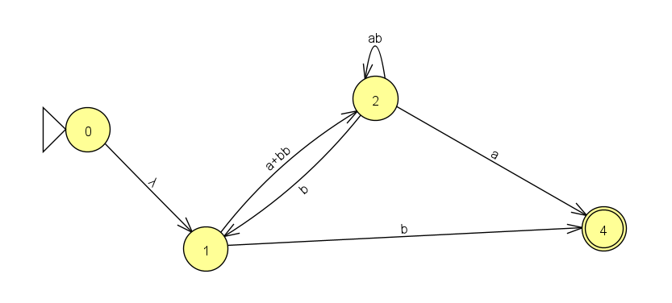

**Xóa 2:**

0 đến 0: Ø| Ø Ø= Ø 0 đến 1:ℇ| Øb = ℇ 0 đến 4: Ø| Øa = Ø

1 đến 0: Ø|(a|bb)(ab)* Ø = Ø 1 đến 1: Ø|(a|bb)(ab)* b = (a|bb)(ab)* b

1 đến 4: b| (a|bb)(ab)*a

4 đến 0: Ø| Ø (ab)*Ø = Ø 4 đến 1: Ø| Ø(ab)*b= Ø 4 đến 4: Ø| Ø(ab)*a = Ø

**Bảng chuyển:**

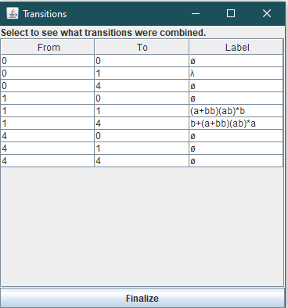

Sau khi xóa 2:

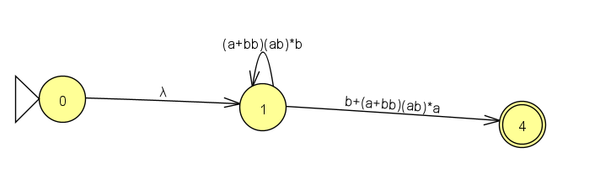

**Xóa 1:**

0 đến 0: Ø| ℇ((a|bb)(ab)*b)* Ø = Ø

0 đến 4: Ø| ℇ((a|bb)(ab)*b)* b|(a+bb)(ab)*a =((a|bb)(ab)*b)* b|(a+bb)(ab)*a

4 đến 0: Ø| Ø((a|bb)(ab)*b)* Ø = Ø

4 đến 4: Ø| Ø ((a|bb)(ab)*b)* b|(a+bb)(ab)*a = Ø

**Bảng chuyển:**

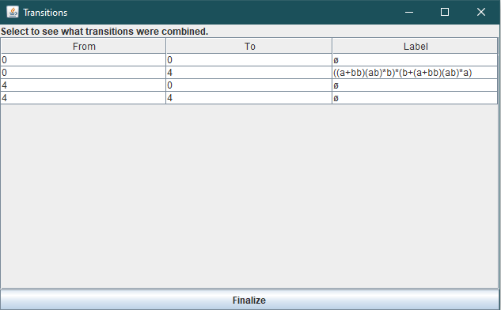

**Kết quả:**

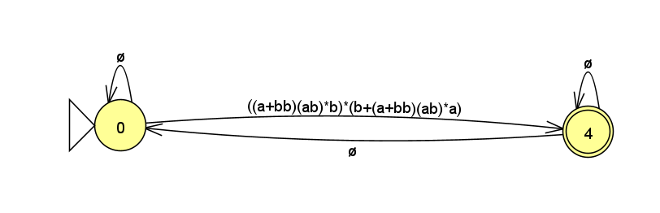



**Xóa 3 1 2:**

**Xóa 3:**

0 đến 0: Ø|ØØ=Ø 0 đến 1: ℇ| Ø Ø =ℇ 0 đến 2: Ø|Øb = Ø 0 đến 4: Ø| Øℇ = Ø

1 đến 0: Ø|bØ = Ø 1 đến 1: Ø|bØ = Ø 1 đến 2: a|bb 1 đến 4: Ø|bℇ =b

2 đến 0: Ø|a Ø = Ø 2 đến 1: b|a Ø = b 2 đến 2: Ø|ab = ab 2 đến 4: Ø|aℇ =a

4 đến 0: Ø|ØØ=Ø 4 đến 1: Ø|ØØ=Ø 4 đến 2: Ø|Øa = Ø 4 đến 4: Ø|Øℇ = Ø

**Bảng chuyển:**



**Sau khi xóa 3:**



**Xóa 1:**

0 đến 0: Ø|ℇØ = Ø 0 đến 2: Ø|ℇ(a|bb) = a|bb 0 đến 4: Ø| ℇb = b

2 đến 0: Ø|b Ø = Ø 2 đến 2: ab|b(a|bb) 2 đến 4: a|bb

4 đến 0: Ø| Ø Ø = Ø 4 đến 2: Ø| Ø(a|bb) = Ø 4 đến 4: Ø| Øb = Ø

**Bảng chuyển:**

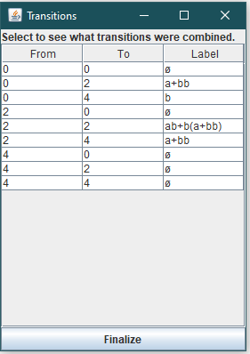

**Sau khi xóa 1:**

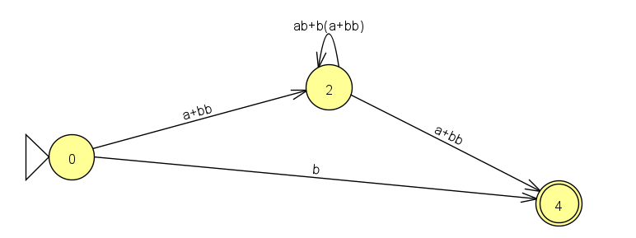

**Xóa 2:**

0 đến 0: Ø|a|bb (ab|b(a|bb))*Ø = Ø

0 đến 4: b| a|bb (ab|b(a|bb))* a|bb

4 đến 0: Ø| Ø(ab|b(a|bb))* Ø = Ø

4 đến 4: Ø| Ø(ab|b(a|bb))* a|bb = Ø

**Bảng chuyển:**

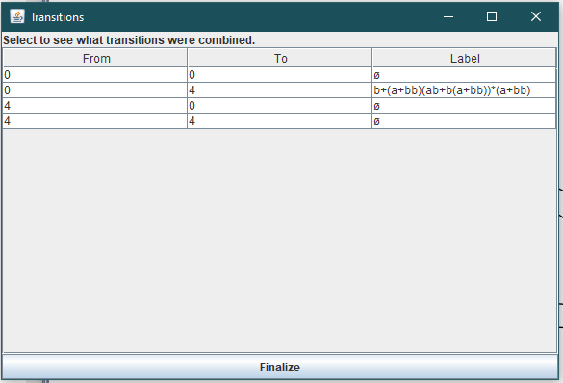

**Kết quả:**

